Упражнение № 4. «Придуманный образ».
Участникам предлагается, следующий вопрос: «Кем или чем ты себя представляешь?» (Собрать представленные варианты и сравнить их при завершении курса, на итоговом занятии проследить, что же изменилось. Затем на чистом листе бумаги каждый должен написать название или нарисовать предмет, существо, в образе которого он себя представляет.)
Следующий вопрос участникам будет направлен на конкретные действия по отношению к представляемому образу: «Что бы ты сделал, чтобы изменить это представление и в какую сторону направил бы изменения?» Участники представляют некий алгоритм, состоящий из трех пунктов — этапов, т. е. временной отрезок, в течение которого они предполагают изменение образа в положительную сторону.
1-й этап — осознание образа его положительных или отрицательных сторон.
2-й этап — подготовить способы и приемы изменения.
3-й этап — коррекция изменения образа.
Выше мы упоминали о методике А. С. Лачинса, которая использовалась в эксперименте по определению ригидности мыслительных процессов. Опыт состоит в сравнении результатов решения однотипных задач двумя группами испытуемых.
Упражнение № 5. «Исследование влияния прошлого опыта».
Инструкция для преподавателя
Учащимся предлагается два бланка № 1 и № 2, в которых находятся по 10 арифметических задач. Задачи в бланках одни и те же, но последовательность их перечисления разная (см. Приложение № 1). Обработка и анализ результатов производится с помощью группового протокола (форма А, Приложение № 1). Для наглядности форму протокола можно разместить на интерактивной доске или на простой аудиторной доске.
Студенты делятся на две группы: одна — экспериментальная (ей выдают бланк № 1), другая контрольная (ей выдают бланк № 2). Важным условием решения предложенных задач является независимое, индивидуальное и последовательное решение всеми членами обеих групп предъявленных задач. Все вычисления каждый испытуемый записывает на бланке с задачами или на отдельном листе, более подробное описание упражнения приведено в работах А. А. Крылова и С. А. Маничева.
Инструкция для испытуемых
На каждом бланке имеется по 10 задач, для решения которых необходимо выполнить элементарные арифметические действия. Прямо на бланке или на отдельном листе участники эксперимента записывают последовательность арифметических действий, использованных для решения каждой задачи. Время решения не ограничено. Задачи " решать нужно, выдерживая последовательность от 1-й до 10-й. Задачи решаются самостоятельно, списывать или консультироваться с другими запрещается.
Бланк № 1 ( Предназначен для экспериментальной группы )
1. Даны три сосуда, емкость которых 37, 21 и 3 литра. Как отмерить ровно 10 литров воды?
2. Даны три сосуда, емкость которых 37, 24 и 2 литра. Как отмерить ровно 9 литров воды?
3. Даны три сосуда, емкость которых 39, 22 и 2 литра. Как отмерить ровно 13 литров воды?
4. Даны три сосуда, емкость которых 38, 25 и 2 литра. Как отмерить ровно 9 литров воды?
5. Даны три сосуда, емкость которых 29, 14 и 2 литра. Как отмерить ровно 11 литров воды?
6. Даны три сосуда, емкость которых 28, 14 и 2 литра. Как отмерить ровно 10 литров воды?
7. Даны три сосуда, емкость которых 27, 12 и 3 литра. Как отмерить ровно 9 литров воды?
8. Даны три сосуда, емкость которых 30, 12 и 3 литра. Как отмерить ровно 15 литров воды?
9. Даны три сосуда, емкость которых 28, 7 и 5 литра. Как отмерить ровно 12 литров воды?
10. Даны три сосуда, емкость которых 26, 10 и 3 литра. Как отмерить ровно 10 литров воды?
Бланк № 2 ( Предназначен для контрольной группы )
1. Даны три сосуда, емкость которых 26, 10 и 3 литра. Как отмерить ровно 10 литров воды?
2. Даны три сосуда, емкость которых 27, 7 и 5 литров. Как отмерить ровно 12 литров воды?
3. Даны три сосуда, емкость которых 39, 12 и 3 литра. Как отмерить ровно 15 литров воды?
4. Даны три сосуда, емкость которых 27, 12 и 3 литра. Как отмерить ровно 9 литров воды?
5. Даны три сосуда, емкость которых 28, 14 и 2 литра. Как отмерить ровно 10 литров воды?
6. Даны три сосуда, емкость которых 38, 25 и 2 литра. Как отмерить ровно 9 литров воды?
7. Даны три сосуда, емкость которых 29, 14 и 2 литра. Как отмерить ровно 11 литров воды?
8. Даны три сосуда, емкость которых 39, 22 и 2 литра. Как отмерить ровно 11 литров воды?
9. Даны три сосуда, емкость которых 37, 24 и 2 литра. Как отмерить ровно 9 литров воды?
10. Даны три сосуда, емкость которых 37, 21 и 3 литра. Как отмерить ровно 10 литров воды?"
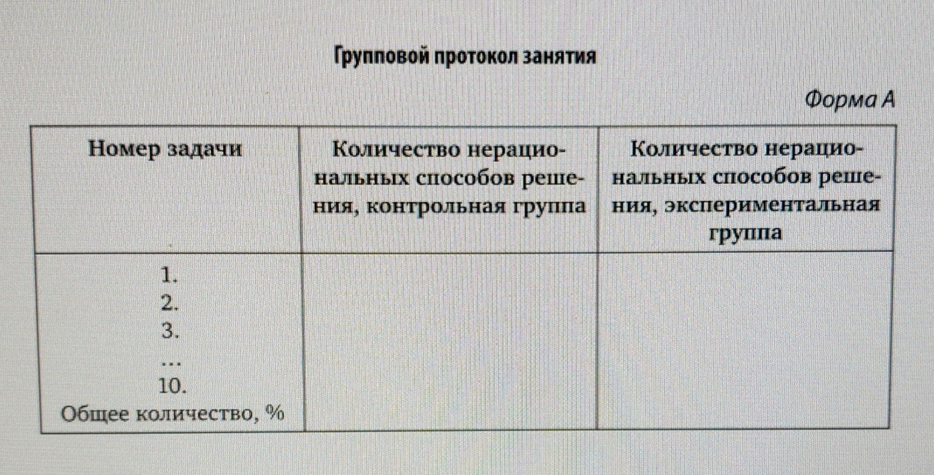

Обработка результатов 1. Каждый испытуемый у себя проставляет число рациональных и нерациональных решений всех задач. По условию опыта задачи 1—5 имеют только одно решение, т. е. их решение всегда рационально. Критерием же рациональности решения задач 6—10 является использование минимального числа арифметических действий — двух, одного или никакого, т. е. немедленно следует ответ.
2. Подсчитать, сколько испытуемых пользовалось нерациональным способом решения отдельно в экспериментальной и контрольной группах. Полученный результат записать в групповой протокол.
3. При соблюдении процедурных особенностей проведения опыта в ходе анализа его результатов в большинстве случаев удается показать, что у испытуемых экспериментальной группы под влиянием усвоенного способа решения задач 1—5 с обязательным использованием всех трех сосудов вырабатывается стереотип, и они оказываются нечувствительными к изменению условий задач 6—10.
А. С. Лачинс описывает, что большинство испытуемых (около 80 %) совершают перенос на тестовые задачи тех процедур, которые использовались при решении пяти предыдущих. В результате эти испытуемые не находят новых, рациональных способов решения, в чем и проявляется познавательная ригидность мыслительных процессов.
Идея приведенных выше упражнений заключалась в том, чтобы с помощью различных представлений поставленной задачи выявить новые точки зрения на нее. Не исключено, что, рассматривая возникшую психолого-педагогическую задачу с разных точек зрения, можно обнаружить множество неожиданных вариантов решений, возникающих при рассмотрении различных формулировок конечной цели, с опорой на конкретные условия и личности, пребывающих в этих условиях.
Дайана Халперн говорит, что большинство программ, посвященных усовершенствованию навыков решения личностных задач, опираются в основном на планомерный подход в их решении. Все пункты личностной задачи содержат руководства по правильному представлению, которые формируются у личности в течение жизни, они демонстрируют тесную связь между представлением задачи жизненным опытом и ее решением.
Преобразование существующих в общении субъектов психолого-педагогических условий способствует решению проблемных ситуаций, которые постоянно возникают при межличностном взаимодействии, а также дает возможность проектирования психолого-педагогических задач и определять их сущность.
Чем больше люди узнают друг друга, тем больше места в их взаимоотношениях начинает занимать индивидуальное планирование, которое может привести к инцидентам. И хотя эти инциденты на первый взгляд кажутся случайными (именно такими чаще всего они представляются участникам), внимательный взгляд может обнаружить, что они заставляют человека повторять определенные конфликтные схемы, которые поддаются классификации, предполагает Э. Берн.
Стремление педагога получить правильное представление о происходящем и тут же классифицировать варианты поведения у своих воспитанников, выявляя характерные особенности их воспитания, дополняет картину назревающего инцидента. Педагог классифицирует выявленную информацию, размещает ее в пространстве, делая ее наглядной, тем самым она служит проверкой для остальных участников, насколько хорошо они понимают решаемую задачу по недопущению инцидента или дальнейшего его развития.
Упражнение № 6. «Доброта».
Это упражнение А. С. Прутченкова, оно способствует развитию доверия, сплоченности группы и может быть хорошим в начале работы, так как здесь есть обращение к чувствам.
«В каждом из нас, в той или иной степени, развито чувство доброты, доброе отношение к людям. Сейчас мы услышим добрые слова о людях. Что вы можете сказать доброго и хорошего о своих близких, знакомых, друзьях. У вас есть 5 минут для того, чтобы подготовиться к рассказу. Вы самостоятельно выбираете людей (лучше из группы), о которых будете рассказывать. Ваш рассказ должен быть кратким и конкретным, при этом нужно подчеркнуть, что именно вы цените в каждом из тех, о ком рассказываете».
Один из вариантов активизации группового взаимодействия предлагает Н. Ю. Хрящева.
Упражнение № 7. «Пересядьте все те, кто…».
Это упражнение проводится в общем круге. В центре круга находится ведущий, он предлагает поменяться местами всем тем, у кого есть какие-то общие признаки. Ведущий озвучивает этот признак: «Пересядьте все те, кто любит мороженное». И все, кто любит мороженное, должны поменяться местами. При этом тот, кто стоит в центре круга, должен постараться успеть занять одно из мест, а тот, кто останется в центре круга без места, продолжает игру. Это упражнение можно использовать с целью получения как можно большей информации друг о друге.
Упражнение № 8. «Разработка правил для команды».
Часто случайно собранные люди называют командой, однако, чтобы стать командой, все участники группы людей должны иметь общую цель и обладать высокой степенью независимости, считают Г. Паркер и Р. Кропп.
Это упражнение прежде всего направлено на приобретение личностных навыков и знаний, которые позволят участникам повысить личную эффективность в групповом взаимодействии, а в конечном итоге достичь эффективной деятельности команды в целом.
Наибольшей эффективности межличностного взаимодействия можно достичь при формировании групп численностью от 4 до 8 человек.
В процессе групповой работы члены каждой команды делятся своим положительным опытом друг с другом, формируют общее понимание факторов успешности команды и разрабатывают список правил для команды.
Упражнение № 9. Мозговой штурм на тему «Чувства»
Необходимое время для проведения упражнения 45 мин.
Цель : исследование палитры чувств возникающих при групповом взаимодействии
Инструкция
Один и участников упражнения исполняет роль «секретаря», он фиксирует все мысли, которые будут произнесены участниками упражнения. После того как все предложения прозвучат, а других больше не появится, ведущий объединяет все предложения по следующим категориям:
ЧУВСТВА
Позитивные | Негативные | Привычные | Непривычные | Сложные

Ход упражнения
Все участники упражнения называют слова, обозначающие «чувства». Участники не ограничиваются в своих преференциях и называют любой набор слов, они все допустимы. Когда участники больше не смогут предложить новых слов, упражнение заканчивается.
Завершение упражнения
Ведущий инициирует обсуждение, направленное на то, каким образом, информация, полученная в ходе упражнения, может быть использована участниками в своей межличностной коммуникации и дальнейшей деятельности.
Чтобы переключить участников от темы обсуждения, необходимо переключить участников упражнения на тему, более близкую к их нормальному состоянию. Сделать это нужно для того, чтобы участники вернулись к своим обычным ролям.
Джойс Мигер, оценивая состояние детской тревожности, предлагает следующее упражнение для работы с детьми разного возраста. Это упражнение «Древо чувств», которое она использует при работе с детьми старше трех с половиной лет, учитывая при этом уровень индивидуального развития вербального аппарата и представлений ребенка. В более старшем возрасте, по ее наблюдениям, применение этого упражнения не вызывает особых осложнений у участников. Педагог создает условия для свободного выражения и обсуждения чувств, "затем во время беседы может обратить внимание участников на исследование причин их появления и форм проявления вызванных чувств. Обсуждение вариантов поведения при переживании возникших чувств проходит под пристальным наблюдением педагога, который направляет процесс переживаний в русло норм и правил социума.
Упражнение № 10. «Древо чувств»
Это упражнение Х. Кэдьюксона и Ч. Шеффера можно применять как индивидуально, так и в микрогруппах. Состав микрогруппы может состоять из близких друзей или семьи участника упражнения. Участникам предлагается плакат, на котором нарисовано дерево (ствол, ветки, на ветвях несколько плодов). Плоды, которые висят на дереве, соответствуют основным эмоциональным состояниям человека: желтый — радость ; синий — печаль ; красный — раздражение ; зеленый — зависть или ревность.
Срывая тот или иной плод с дерева, участнику необходимо вспомнить, когда и при каких условиях он переживал соответствующее этому цвету плода чувство.
При работе с детьми старшего возраста можно предложить дорисовывать у дерева корни, символизирующие «источники чувств» (т. е. причины их возникновения).
Педагог может предлагать участнику срывать плоды и рассказывать о своих чувствах, разумеется, что участник, сам решает какой цвет ему выбрать и соответственно этому показать, какое чувство он готов обсудить с педагогом.
Таким образом, дети учатся переживать чувства и начинают понимать, что человек имеет право переживать и обсуждать любые чувства.
Примечание: отрабатывая навыки обсуждения и переживания чувств в учебной студенческой группе, нужно, чтобы студенты выступали и в роли участников, и в роли педагога. С этой целью группы формируются по четыре человека — семья (папа, мама, ребенок) и педагог, ведущий беседу.
Следующее упражнение направлено на развитие коммуникативных навыков, разумеется, при помощи одного упражнения невозможно приобрести целый комплекс практических навыков, но ознакомиться с системой и дальнейшим результатом, даст возможность.
Коммуникативные навыки концентрируются в следующих проявлениях личностных характеристик:
•͙ умение͙ слушать;
•͙ умение͙ высказывать͙ свою͙точку͙ зрения;
•͙ умение͙ приходить͙ к͙ компромиссному͙ решению;
•͙ умение͙ аргументировать͙ и͙ отстаивать͙ свою͙ позицию.
Упражнение № 11. «Очередь»
В этом упражнении Н. В. Самоукиной задействованы все участники, один из них играет роль ведущего, инициирующего действие. Осталь "ные участники выстраиваются друг за другом как бы в очередь. Задача ведущего — пройти к прилавку магазина без очереди, с этой целью он завязывает разговор с каждым стоящим, пытаясь достичь своей цели. При этом каждому из участников могут быть поставлены индивидуальные задачи. Например, не пропустить «нахала» к прилавку или взять его себе в компаньоны для чего-либо.
По завершении действия необходимо провести обсуждение, при котором педагог-психолог обращает внимание на успешность или неудачу коммуникативных действий ведущего, на применение им вербальных и невербальных компонентов установления межличностного контакта. Остальные участники делятся впечатлениями по поводу элементов обращения, побуждающих их идти навстречу просьбе, и тех, которые восстанавливали у них противодействие к просьбе. Инициатору коммуникации, которому не удалось добиться искомого результата, делаются замечания и обращается на это внимание всех, чтобы эти ошибки не повторились вновь. Сам ведущий должен акцентировать свое внимание на удачных находках и повторить их для всех участников. Упражнение повторяется только через довольно длительный отрезок времени.

